В Петропавловске депутаты Мажилиса Парламента РК ознакомились с работой завода многопрофильного оборудования

11 июля 2017 г. Северо-Казахстанская область, г. Петропавловск, ТОО «Завод многопрофильного оборудования»

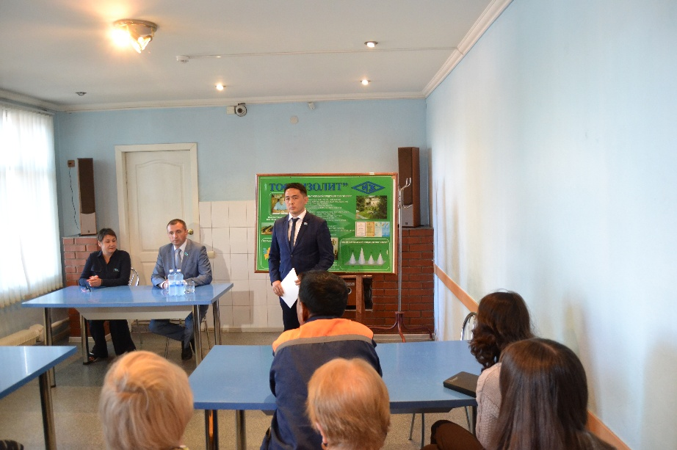
В Петропавловске депутаты Мажилиса Парламента РК Петр Шарапаев, Карибай Мусырман, Ольга Шишигина и Артур Платонов посетили ТОО «Завод многопрофильного оборудования». Мажилисмены ознакомились с работой предприятия и встретились с работниками завода. На встрече депутаты обсудили с трудящимися Послание Главы государства «Третья модернизация Казахстана: глобальная конкурентоспособность».
В этот же день депутаты Мажилиса встретились с коллективами других предприятий Петропавловска: ТОО «Изолит», ТОО «VIZAVICOMPANY», ТОО «Урал-К-Трейд» и ТОО «Максимальный размах».

